**Предмет: ОДБ 01.01. Русский язык Дата проведения: 25.01.2022г Преподаватель: Джамаева М.Н. Группа № 1-14 Младший ветеринарный фельдшер Тема программы: Фонетика, орфоэпия, графика и орфография. Тема урока «Принципы русской орфографии».**

**Цель урока**: обобщить и систематизировать орфографические умения и навыки учащихся; совершенствовать учебно-языковые умения и навыки; расширить и углубить предметную компетенцию учащихся; воспитывать сознательное отношение к языку как явлению культуры, основному средству общения и получения знаний в разных сферах человеческой деятельности.

**Принципы орфографии — это закономерности, лежащие в основе орфографической системы**

Что такое орфография?

* Орфография – раздел языкознания, изучающий систему правил единообразного написания слов и их форм, а также сами эти правила. Центральным понятием орфографии является орфограмма.
* Орфограмма – это написание, регулируемое орфографическим правилом или устанавливаемое в словарном порядке, т. е. написание слова, которое выбирается из ряда возможных с точки зрения законов графики.

Можно сказать, что слова орфография и правописание – синонимы.

**Орфография состоит из нескольких разделов:**

1) написание значимых частей слова (морфем) – корней, приставок, суффиксов, окончаний, то есть обозначение буквами звукового состава слов там, где это не определено графикой;

2) слитное, раздельное и дефисное написания;

3) употребление прописных и строчных букв;

4) правила переноса;

5) правила графических сокращений слов. **Работа над темой урока.**

В основе современной русской орфографии лежат несколько принципов (**Морфологический, фонетический, традиционный, дифференцирующий).**

**Морфологический принцип** заключается в требовании одинакового написания одних и тех же морфем: приставок, корней, суффиксов и т. д. Например: *степной – степь, рябиновый – сосновый, подписать – подпись, к ране – к воде.* Этот принцип является ведущим в русской орфографии; ему подчинено написание большей части слов (95%)

Наряду с морфологическим действует и **фонетический принцип,** в соответствии с которым слова или их части пишутся так, как они произносятся.

**Фонетический принцип** заключается в том, что написание должно соответствовать произношению. Данный принцип орфографии обычно проявляется при передаче на письме чередований в одной и той же морфеме, например: *расписать – роспись, бездомный – бесхозный.*

Действует в нашей орфографии также исторический, или традиционный принцип и дифференцирующий.

**Традиционный принцип** заключается в том, что признаётся правильным написание, закреплённое традицией. Это, например, написание русских и заимствованных слов с непроверяемыми гласными, непроверяемыми, непроизносимыми или удвоенными согласными в корне: *собака, топор, вокзал, футбол, здоровье, аллея* и др. В школьной практике слова с непроверяемыми гласными и согласными называются словарными словами.

**Дифференцирующий принцип** написания реализуется в ситуациях, когда средствами орфографии необходимо разграничить одинаково звучащие слова: *балл* (оценка) и *бал* (танцевальный вечер), *ожёг*(глагол) и *ожог* (существительное), *плачь* (глагол) и *плач* (существительное), *туш* (существительное мужского рода) и *тушь* (существительное женского рода), *орёл* (птица) и *Орёл* (город). Кроме названных, в русской орфографии есть принципы, регулирующие слитное, раздельное и дефисное написание, употребление прописных букв, правила переноса слов и др.

**Практическая работа.**

Мы познакомились с основными принципами русской орфографии.

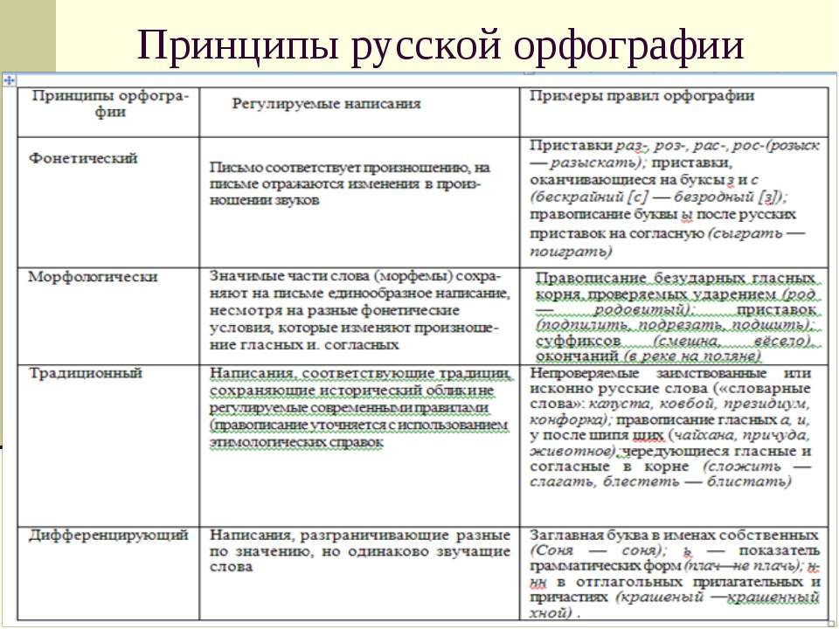

**Домашнее задание:**

**Запишите слова в 4 группы в зависимости от принципа орфографии, лежащего в основе правописания данного слова:**

Дилетан…ский, небез…звестный, пред…нфарктный, бе…таланный, чре…мерный, не…дешний, к…вычки, о…делочный, вдумч…вый, подж…г сарай, умышленный прдж…г, компроми…, прил..гательное, пр…зреть сироту (дать приют), пр…зирать труса, р…ссыпать, р…ссыпи, в речк…, берез…вый, чу…ство, те…аса, шумная к…мпания, избирательная к…мпания.

Ответы выслать по адресу [madina203127@mail.ru](mailto:madina203127@mail.ru)

**Предмет**: **ОДБ 01. 01. Русский язык Дата проведения: 26.01.2022 г Преподаватель: Джамаева М.Н. Группа № 1-14 Младший ветеринарный фельдшер Тема программы: Фонетика, орфоэпия, графика и орфография. Тема урока «Правописание приставок на З и С» Цели урока**: закрепить правило написания приставок на з (с) , учиться находить слова с данными приставками, уметь употреблять их в речи; различать группы приставок.

Основным правилом написания приставок на З-/С-является следующее: если после приставки в корне стоит глухая согласная буква, то пишется С-, а если после приставки в корне стоит звонкая согласная, то пишется З-

Выполните следующие задания

*Задание №1.*

|  |
| --- |
| **Вариант 1**  **Задание: вставить пропущенные буквы, обозначая орфограмму и объясняя её выбор графически.**  Бе…брежный, бе…вестный, бе…сменный, бе…вкусный, бе…смертный, бе…смысленный, бе…снежный, бе…грамотный, бе…граничный, бе…связный, бе…сердечный, и…следовать, и…сушить, и…вестие, и…виваться, и…таять, и…толковать, во…стание, и…лечиться, ни…ринуть, ни…падать. |

|  |
| --- |
| **Вариант 2**  **Задание: вставить пропущенные буквы, обозначая орфограмму и объясняя её выбор графически.**  Во…вышать, во…действовать, и…портить, и…стрелять, во…хвалить, во…ходить, во…звание, во…соединиться, во…становить, и…сохнуть, и…бегать, бе…предельный, бе…доказательный, бе…жалостный, бе…сильный, бе…славный, бе…заботный, бе…заветный, бе…конечный, бе…звучный, бе…злобный. |

*Задание № 2*

**Заменить существительное с предлогом прилагательным с приставками на з (с).**

1. Ребенок без забот *(беззаботный)*

2. Небо без звезд *(беззвездное)*

3. Жидкость без цвета *(бесцветная)*

4. Дорога без конца *(бесконечная)*

5. Плач без звука *(беззвучный)*

6. Движение без шума *(бесшумное)*

7. Шоколад без вкуса *(безвкусный)*

8. Вход без платы *(бесплатный)*

9. Ребенок без помощи *(беспомощный)*

10. Океан без предела *(беспредельный)*

*Задании №3.*

**Вставьте пропущенные буквы.**

|  |  |
| --- | --- |
| бе…болезненный | ра…жимать |
| в…дыхать | в…крикнуть |
| бе…жалостный | бе…граничный |
| бе…цельный | во…вышенность |
| ра…писание | ра…валиться |
| ра…дарить | во…награждение |

Ответы выслать по адресу [madina203127@mail.ru](mailto:madina203127@mail.ru)